VHG –

Vester Hassing Gymnastik- & Idrætsforening

Strategi

for bedre rammer og stærkere fællesskab i VHG

(2026–2030)

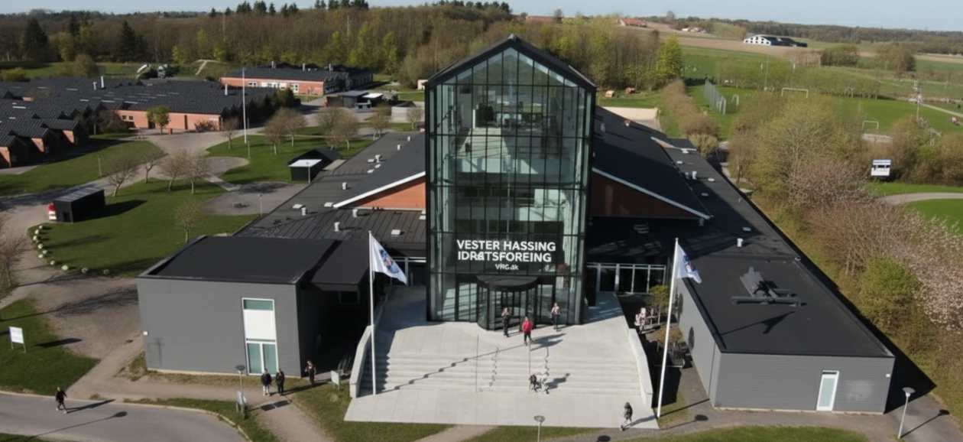

Billede: Eksempel på nyt indgangsparti

VHG vil i perioden 2026–2030 styrke de fysiske rammer, det sociale miljø og medlemmernes oplevelse af kvalitet og fællesskab. Strategien fokuserer både på konkrete forbedringer i nær fremtid og på større, langsigtede udviklingsprojekter. Strategien er godkendt som helhed af VHG hovedbestyrelse d. 15. April 2026.
Overordnet målsætning At skabe flottere, mere funktionelle og mere inspirerende rammer, der understøtter trivsel, aktivitet og fællesskab for alle VHG’s medlemmer.

Udarbejdet af
Allan Skov, Anne-Britt Andersen, Jonas Kristensen og Inger Marie Badsberg
Vester Hassing 2026.

Kortsigtede initiativer (2026–2027)
Disse tiltag skal hurtigt løfte helhedsindtrykket og skabe mærkbare forbedringer i hverdagen:

- Modernisering af toiletter — Opgradering af toiletforholdene i hallen.

- Opgradering af café og mødelokale — flottere indretning, bedre funktionalitet og hyggeligere miljø.

- Udsmykning med nye billeder og værdi-ord — skaber identitet, liv og stolthed i hal, mødelokale og caféområde.

- Ny digital platform og live-kalender — en ny, mobilvenlig hjemmeside, der sikrer, at medlemmerne altid let kan finde opdateret information.

- Ny præsentationsfolder med VHG’s program — styrker kommunikationen til medlemmer og samarbejdspartnere.

- Styrkelse af frivillig-fællesskabet — sociale arrangementer, der anerkender og samler vores uundværlige hjælpere. Frivillig fest hver 2. år.

- VHG Byfest — vi genopfinder byfesten med fokus på kultur, hygge og fællesskab.

- Nyt facadeskilt på hallen — giver et mere professionelt og indbydende førstehåndsindtryk.

- Mere opbevaringsplads — skaber bedre plads til materiel for alle afdelinger.

- Nedsættelse af bidraget til HO — forbedrer de økonomiske vilkår for medlemmerne.

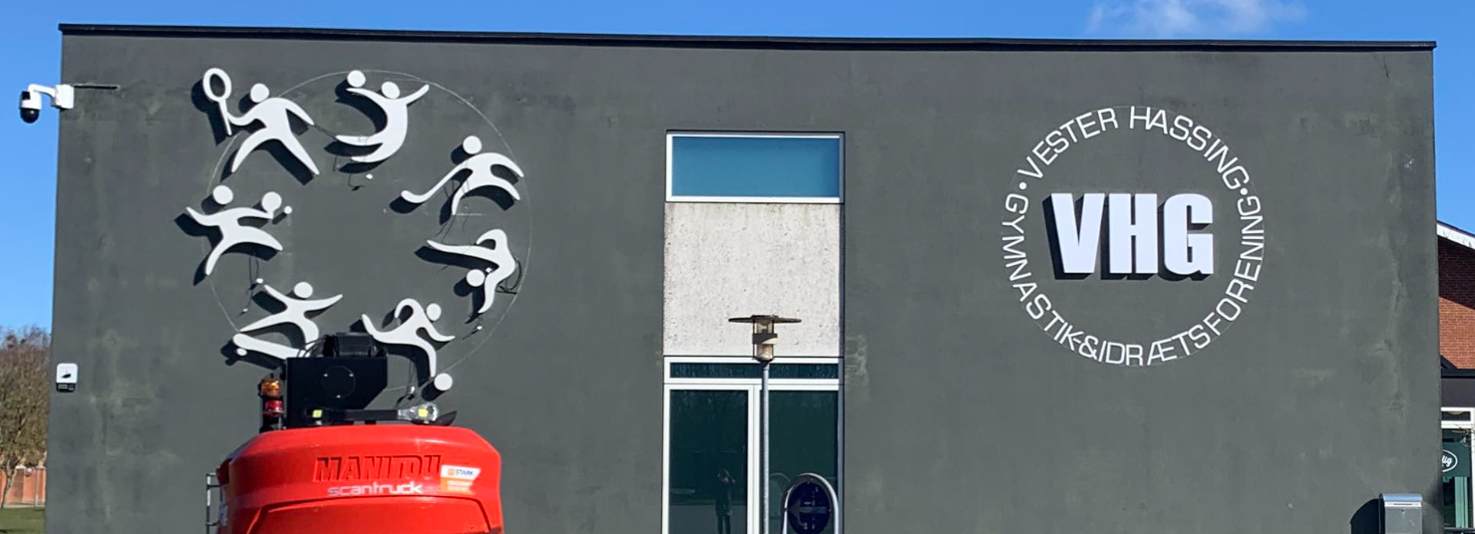

Billede: Nyt facadeskilt på hallen

Langsigtede udviklingsmål (2028–2030)
Disse projekter kræver planlægning, finansiering og samarbejde, men vil markant løfte VHG’s faciliteter:

- Nyt og mere indbydende indgangsparti — med flotte glaspartier, der skaber en stærkere velkomstoplevelse. Etablering af 1. sals terrasse med udsigt ind til hallen samt boldbaner og fjord.

- Udvidelse af café — til sociale arrangementer og fællesskabsaktiviteter.

- Nyt motionsområde til styrketræning — integreret motionsrum i nuværende DUS2 lokaler (med glasvægge mod hallen), der giver bedre træningsmuligheder og tiltrækker flere brugere.

- Forskønnelse af udearealer — etablering af hyggelige udendørs miljøer med blomster, borde og bænke, der binder ude og inde sammen.

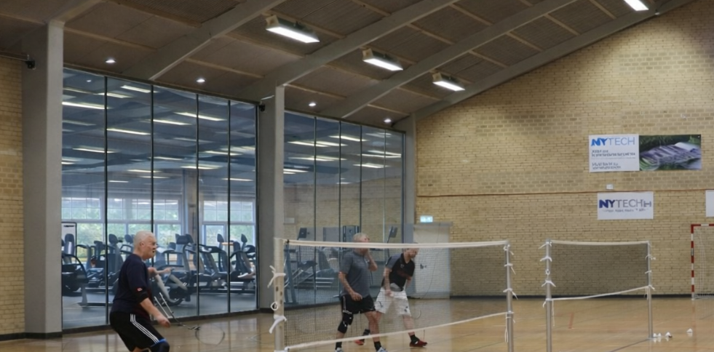

Billede: Eksempel på motionsrum i DUS2

Hvordan strategien skaber værdi

- Styrket medlemsoplevelse gennem bedre rammer og mere attraktive faciliteter.

- Øget engagement ved at inddrage unge og skabe flere sociale muligheder.

- Større synlighed og professionalisme gennem forbedret visuel identitet og kommunikation.

- Langsigtet udvikling, der gør VHG mere konkurrencedygtig og fremtidssikret.

